

**"Қазақстан Республикасының Үкіметі айқындайтын тәртіппен сыйға тарту шарты бойынша мемлекеттік емес заңды тұлғалардың және жеке тұлғалардың мүлік құқықтарын Қазақстан Республикасының қабылдауы" мемлекеттік көрсетілетін қызмет регламентін бекіту туралы**

***Күшін жойған***

Жамбыл облысы әкімдігінің 2015 жылғы 2 шілдедегі № 144 қаулысы. Жамбыл облысының Әділет департаментінде 2015 жылғы 30 шілдеде № 2712 болып тіркелді. Күші жойылды - Жамбыл облысы әкімдігінің 2018 жылғы 30 наурыздағы №56 қаулысымен

      Ескерту. Күші жойылды - Жамбыл облысы әкімдігінің 30.03.2018 № 56 (алғашқы ресми жарияланған күнінен кейін күнтізбелік он күн өткен соң қолданысқа енгізіледі) қаулысымен.   
      "Қазақстан Республикасындағы жергілікті мемлекеттік басқару және өзін-өзі басқару туралы" Қазақстан Республикасының 2001 жылғы 23 қаңтардағы Заңына, "Мемлекеттік көрсетілетін қызметтер туралы" Қазақстан Республикасының 2013 жылғы 15 сәуірдегі Заңына сәйкес Жамбыл облысының әкімдігі **ҚАУЛЫ ЕТЕДІ:**  
      1. Қоса беріліп отырған "Қазақстан Республикасының Үкіметі айқындайтын тәртіппен сыйға тарту шарты бойынша мемлекеттік емес заңды тұлғалардың және жеке тұлғалардың мүлік құқықтарын Қазақстан Республикасының қабылдауы" мемлекеттік көрсетілетін қызмет регламенті бекітілсін.  
      2. "Жамбыл облысы әкімдігінің қаржы басқармасы" коммуналдық мемлекеттік мекемесі заңнамада белгіленген тәртіппен осы қаулының әділет органдарында мемлекеттік тіркелуін және оның ресми жариялануын қамтамасыз етсін.  
      3. Осы қаулының орындалуын бақылау облыс әкімі аппаратының басшысы Р.Рахманбердиевке жүктелсін.  
      4. Осы қаулы әділет органдарында мемлекеттiк тiркелген күннен бастап күшiне енедi және алғашқы ресми жарияланған күнінен кейін күнтізбелік он күн өткен соң қолданысқа енгізіледі.

|  |  |
| --- | --- |
| *Облыс әкімі* | *К. Көкрекбаев* |

|  |  |
| --- | --- |
|  | Жамбыл облысы әкімдігінің 2015 жылғы 2 шілдедегі № 144 қаулысымен бекітілген |

**"Қазақстан Республикасының Үкіметі айқындайтын тәртіппен сыйға**  
**тарту шарты бойынша мемлекеттік емес заңды тұлғалардың және жеке**  
**тұлғалардың мүлік құқықтарын Қазақстан Республикасының қабылдауы"**  
**мемлекеттік көрсетілетін қызмет регламенті**

**1. Жалпы ережелер**

      1. Мемлекеттік көрсетілетін қызмет "Жамбыл облысы әкімдігінің қаржы басқармасы" коммуналдық мемлекеттік мекемесімен көрсетіледі (әрі қарай - қызмет көрсетуші).  
      Мемлекеттік көрсетілетін қызметке өтінімдерді қабылдау және қызмет көрсету нәтижелерін беруді қызмет көрсетуші жүзеге асырады.  
      2. Көрсетілетін мемлекеттік қызметтің нысаны - қағаз жүзінде.   
      3. Көрсетілген мемлекеттік қызметтің нәтижесі - Қазақстан Республикасы Қаржы министрінің 2014 жылғы 27 сәуірдегі "Мемлекеттік мүлікті есепке алу саласында мемлекеттік көрсетілетін қызметтердің стандарттарын бекіту туралы" (әрі қарай - Стандарт) № 285 бұйрығының 3 қосымшасына сәйкес қағаз жүзіндегі тасымалдауышта сыйға тарту шарты және мүлікті қабылдау-өткізу актісі немесе мемлекеттік қызметті көрсетуден бас тарту туралы дәлелді жауап.  
      Көрсетілген мемлекеттік қызмет нәтижесін беру нысаны - қағаз жүзінде.

**2. Мемлекеттік қызметтер көрсету процесінде көрсетілетін қызметті**  
**берушінің құрылымдық бөлімшелерінің (қызметкерлерінің)**  
**іс-қимылы тәртібін сипаттау**

      4. Мемлекеттік қызметті көрсету бойынша рәсімдерді (әрекеттерді) бастауға, қызмет алушының Стандарттың 9-тармағына сәйкес құжаттарды тіркей отырып өтінім білдіруі негіз болып табылады.  
      Мемлекеттік қызметті көрсету процесінің құрамына кіретін әрбір рәсімнің (әрекеттердің) мазмұны, оны орындау ұзақтығы:   
      1) көрсетілетін қызметті алушыны немесе оның өкілі (нотариалды куәландырылған сенім хатымен) қызмет көрсетушіге құжаттарын тіркей отырып өтінім білдіреді;        
      2) қызмет көрсетушінің кеңсесі құжаттарды қабылдайды (30 минут);   
      қызмет көрсету рәсімінің (іс-қимылдың) нәтижесі - көрсетілетін қызметті алушының ұсынған құжаттарының тіркелуі;  
      3) қызмет көрсетуші сыйға тарту шарты бойынша мемлекетке мүлік құқықтарын беру туралы түскен ұсыныспен бюджеттік бағдарлама әкімшісін (әрі қарай - мемлекеттік орган) хабардар етеді (7 күнтізбелік күн);  
      қызмет көрсету рәсімінің (іс-қимылдың) нәтижесі - мемлекеттік органға хабарлама;  
      4) мемлекеттік орган сыйға тарту шарты бойынша мемлекеттің мүлік құқықтарына ие болу қажеттілігі (қажетінің жоқтығы) туралы қорытындыны дайындайды және қызмет көрсетушіге жібереді (30 күнтізбелік күн);  
      қызмет көрсету рәсімінің (іс-қимылдың) нәтижесі - қорытынды.  
      Сыйға тарту шарты бойынша мемлекеттің мүлік құқықтарына ие болу қажеттігі мәселесін қарау кезіндегі негізгі өлшемдер:  
      мүлікті мемлекеттік меншікке қабылдаудың экономикалық орындылығы;  
      мүлікті мемлекеттік меншікке қабылдағаннан кейінгі мақсаты мен пайдаланылуы;  
      берілетін мүліктің қаржылық қамтамасыз етілуі;  
      5) қызмет көрсетуші облыс әкімдігінің тиісті қаулысының жобасын әзірлейді (25 күнтізбелік күн);   
      қызмет көрсету рәсімінің (іс-қимылдың) нәтижесі - қаулы;  
      6) мемлекеттік орган қаулының негізінде сыйға тарту шартын әзірлейді (10 күнтізбелік күн);   
      қызмет көрсету рәсімінің (іс-қимылдың) нәтижесі - сыйға тарту шарты;  
      7) қызмет алушы мен мүлікті қабылдайтын мемлекеттік органның арасында мүлікті қабылдау-өткізу актісі жасалады (15 күнтізбелік күн) және акт қызмет берушімен бекітіледі;   
      қызмет көрсету рәсімінің (іс-қимылдың) нәтижесі - мүлікті қабылдау-өткізу актісі.

**3. Мемлекеттік қызметтерді көрсету процесінде көрсетілетін қызметті**  
**берушінің құрылымдық бөлімшелерінің (қызметкерлерінің)**  
**өзара іс-қимылы тәртібін сипаттау**

      5. Қызмет көрсетушінің мемлекеттік қызметті көрсету процесіне қатысатын құрылымдық бөлімшелерінің (қызметкерлерінің) тізімі:  
      1) қызмет көрсетушінің кеңсе қызметкері;  
      2) қызмет көрсетушінің лауазымды тұлғасы;  
      3) қызмет көрсетушінің басшысы.   
      6. Қызмет көрсетушінің құрылымдық бөлімшелерінің (қызметкерлерінің) қызмет көрсетудегі кезектілігі:   
      қызмет көрсетушінің кеңсе қызметкері құжаттарды қабылдайды (30 минут), тіркейді және басшыға жолдайды (1 жұмыс күні);   
      қызмет көрсетушінің басшысы орындаушыны анықтайды (1 жұмыс күні);  
      қызмет көрсетушінің лауазымды тұлғасы құжаттарды қарап, бас тарту туралы хат немесе сыйға тарту шарты бойынша мемлекетке мүлік құқықтарын беру туралы ұсыныс жөнінде мемлекеттік органға хабарлама дайындайды (7 күнтізбелік күн);  
      қызмет көрсетушінің басшысы хабарламаға немесе бас тарту туралы хатқа қол қояды (1 жұмыс күні);  
      қызмет көрсетушінің кеңсе қызметкері бас тарту туралы хатты көрсетілетін қызметті алушыға немесе сыйға тарту шарты бойынша мемлекетке мүлік құқықтарын беру ұсынысы жөніндегі хабарламаны мемлекеттік органға жолдайды (1 жұмыс күні);   
      мемлекеттік орган сыйға тарту шарты бойынша мемлекеттің мүлік құқықтарына ие болу қажеттілігі (қажетінің жоқтығы) туралы қорытындыны дайындайды және қызмет көрсетушіге жібереді (30 күнтізбелік күн);  
      қызмет көрсетушінің кеңсе қызметкері мемлекеттік органнан сыйға тарту шарты бойынша мемлекеттің мүлік құқықтарына ие болу қажеттілігі (қажетінің жоқтығы) туралы қорытындыны қабылдайды және қызмет көрсетушінің лауазымды тұлғасына жолдайды (1 жұмыс күні);   
      қызмет көрсетушінің лауазымды тұлғасы құжаттарды қарап, сыйға тарту шарты бойынша мемлекетке мүлік құқықтарын беру туралы облыс әкімдігінің қаулысының жобасын немесе бас тарту туралы хат әзірлейді (2 күнтізбелік күн);  
      қызмет көрсетушінің басшысы қаулының жобасына немесе бас тарту туралы хатқа қол қояды (1 жұмыс күні);   
      облыс әкімдігінің қаулысы қабылданады (20 күнтізбелік күні);  
      қаулы қабылданғаннан кейін, мемлекеттік орган сыйға тарту шартын әзірлейді және мүлікті жеке меншіктен қабылдау-өткізу актісін рәсімдейді (10 күнтізбелік күн);  
      мемлекеттік орган мүлікті жеке меншіктен мемлекеттік меншікке қабылдау-өткізу актісін жасайды және қол қояды (15 күнтізбелік күн).  
      7. Мемлекеттік қызмет көрсету процесінде рәсімдердің (іс-қимылдардың) ретін, қызмет көрсетушінің құрылымдық бөлімшелерінің (қызметкерлерінің) өзара іс-қимылдарының, сонымен қатар өзге көрсетілген қызмет берушілермен өзара іс-қимыл тәртібінің сипаттамасы осы регламенттің қосымшасына сәйкес, мемлекеттік қызмет көрсетудің бизнес-процестерінің анықтамалығында көрсетіледі.

|  |  |
| --- | --- |
|  | Жамбыл облысы әкімдігінің 2015 жылғы 2 шілдедегі №144 қаулысымен бекітілген "Қазақстан Республикасының Үкіметі айқындайтын тәртіппен сыйға тарту шарты бойынша мемлекеттік емес заңды тұлғалардың және жеке тұлғалардың мүлік құқықтарын Қазақстан Республикасының қабылдауы" мемлекеттік көрсетілетін қызмет регламентіне қосымша |

**Қазақстан Республикасының Үкіметі айқындайтын**  
**тәртіппен сыйға тарту шарты бойынша мемлекеттік емес**  
**заңды тұлғалардың және жеке тұлғалардың мүлік құқықтарын Қазақстан Республикасының қабылдауы" мемлекеттік көрсетілетін қызметінің бизнес-процестерінің анықтамалығы**

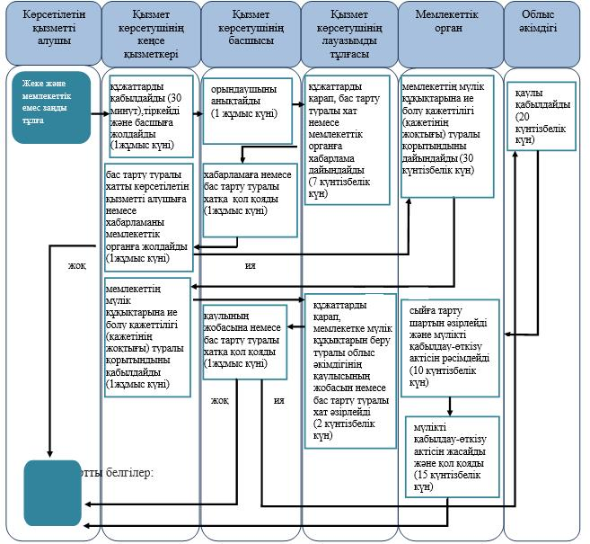

      *ҚФБ - құрылымдық - функционалдық бірлік: қызмет көрсетушінің құрылымдық бөлімшелерінің өзара іс-қимылы;

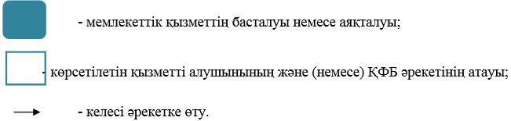

© 2012. Қазақстан Республикасы Әділет министрлігінің «Қазақстан Республикасының Заңнама және құқықтық ақпарат институты» ШЖҚ РМК